ANÁLISIS SEMIÓTICO DE MEDIOS EN PRENSA ESCRITA
SEMANA DEL 30 DE SEPTIEMBRE AL 6 DE OCTUBRE
VANGUARDIA

VALENTINA VELANDIA RODRIGUEZ
DARRIN STEVEN SARMIENTO CAMACHO

UNIVERSIDAD AUTONÓMA DE BUCARAMANGA
COMUNICACIÓN SOCIAL
BUCARAMANGA
2020
GRÁFICAS Y TABLAS

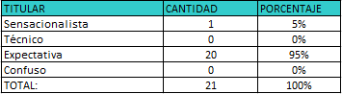

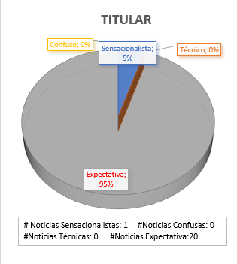

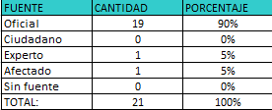

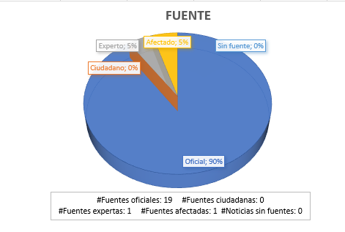
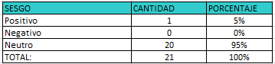
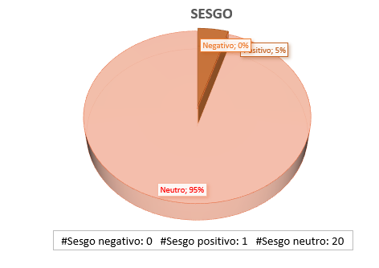

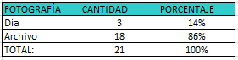
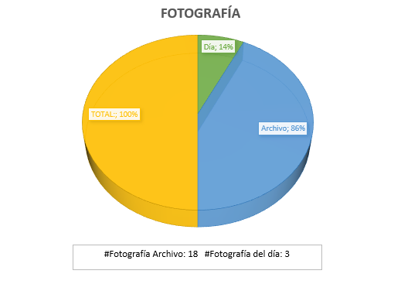
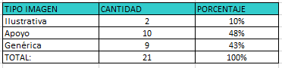

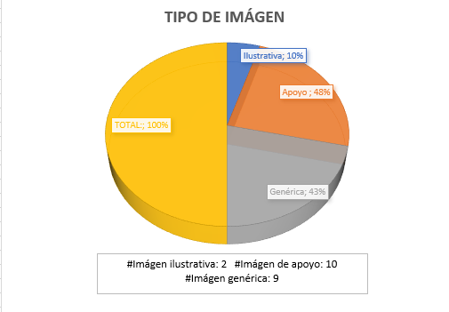

ANÁLISIS

Del análisis realizado del 30 de septiembre al 6 de octubre concluimos lo siguiente:

- Esta semana sigue predominando el titular de expectativa. Se encontró un titular sensacionalista.
- La fuente oficial sigue siendo la más utilizada en esta sección con un 90%.
- La imagen de apoyo y la genérica fueron utilizadas en la semana con un 48% y 43% respectivamente.
- El sesgo neutro volvió a primar esta semana con un 95%.
- La fotografía de archivo con un 86% fue la más encontrada.
- El sábado 3 de octubre Vanguardia publicó tres noticias del mismo tema, pero con diferentes titulares y enfoques. Una de las noticias fue publicada a las 12:00 y al cabo de 10 minutos ya habían publicado otra con relación al mismo tema.
- El domingo 4 de octubre se publicó una columna escrita por la primera dama, María Juliana Ruiz

